目录
1概述--------------------------------------------1
1．1特点---------------------------------------1
1．2 主要技术指标和特性-------------------------------------2
1．2．1现场数字变送器部分------------------------------2
1．2．2控制室显示仪表部分----------------------------------2
2 面板布置和接线---------------------------------4
3 仪表操作---------------------------------------6
3．1仪表显示-----------------------------------6
3．2参数设置-----------------------------------7
3．3仪表调校----------------------------------12
3．3．1调零----------------------------------12
3．3．2静态调零------------------------------12
3．3．3动态调零------------------------------12
3．4标定操作----------------------------------14
3．4．1自动定长实物标定----------------------14
3．4．2挂码链码实物标------------------------15
3．5历史查询----------------------------------16
3．5．1调零结果历史查询----------------------16
3．5．2标定结果历史查询----------------------17
3．5．3累计清零历史查询----------------------17
3．5．4停电时间历史查询----------------------17
3．5．5日累计量历史查询----------------------18
3．6小计清零----------------------------------18
3．7打印--------------------------------------18
4 使用注意事项----------------------------------20
5 串行通讯协议----------------------------------21

1 概述
465D+型微机电子皮带秤是原465D型微机电子皮带秤的升级产品，全面提升了产品的性能，易操作和使用。

1．1 特点：
- 仪表由两部分组成：安装在现场数字变送器和安装在控制室显示仪表，两者用一根四芯屏蔽电缆连接，节省电缆和排线费用。
- 数字变送器由显示仪表智能调节电压供电，联接距离可达1000米。
- 数字变送器最多可接入四个称重传感器，如出现接线错误或传感器故障能通过显示仪表面板提示传感器故障。
- 测速传感器具有辩别测速方向的能力，能有效防止因皮带机抖动引发的假速度信号干扰。
- 数字变送器和显示仪表按统一标准化制造，变送器可直接互换，显示仪表可通过手工或上位机通讯植入原表参数即可互换，互换后一般不需其它任何调校就可直接使用，相对称重精度误差不超过0.05%。
- 全面板式数字调校和设置，没有任何需要用户进行硬件调整的部件，确保长期稳定和可靠工作。
- 显示仪表按多任务实时运行要求设计，对仪表的任何操作（包括皮带秤系统标定）都不会中止累计计量。
- 显示仪表兼有液晶点阵显示器和红色LED数码显示器，具有显示内容丰富和醒目的特点。
- 采用全中文菜单操作，使用十分方便。
- 特有自动定长实物标定模式，仪表随物料进入称量段自动启动标定，随物料退出称量段结束标定，过程无需人员监视协调。
- 显示仪表除有总累计计数器，还设置了可随时清零的小计计数器，方便分班、分船、分车等计量。
- 显示仪表具有调零结果、标定结果、累计清零、停电时间和日累计量的历史数据查询功能。
- 显示仪表含有丰富的接口：两路独立的485通讯接口；4-20mA电流瞬时流量输出和0-10V电压瞬时流量模拟输出接口；0.1t和1t累计脉冲输出；打印机接口等。
- 显示仪表操作提供可修改密码保护，防止无关人员介入。
- 显示仪表尺寸完全与原465D型一致，可直接替换。

1．2 主要技术指标和特性：

1．2．1现场数字变送器部分：
- 输入工作电源：电压DC15V-20V，电流300 mA（MAX）。工作电压由变送器反馈，并可由显示仪表调整，通过电压补偿克服长导线引起的电压损耗。
- 数字变送器与显示仪表信号联接采用非标准485接口。
- 称重传感器输入信号范围：0~30mV（0~3mV／V）。
- 称重传感器激励电源：DC10V，150mA（MAX）；最多可接入四只内阻为350欧姆的传感器。
- 调零范围：在输入信号范围内任意。
- A／D灵敏度：1uV。
- A／D转换速率：80次/秒。
- 非线性误差：0.005%FS。
- 测速传感器输入：两路相位差脉冲信号，具有转动方向识别能力。
- 数字变送器接线盒外形尺寸（mm）：250（宽）×160（高）×60（深）。
- 工作环境温度：-10~40℃。

1．2．2控制室显示仪表部分：
- 显示器：一个192×64点阵液晶显示，九位LED数码显示，五个LED指示灯。
- 十九个操作键盘。
- 两路独立的RS485通讯接口，其中一路为固定波特率19.2k单向连续输出；另一路为波特率1.2k—19.2k可变，可设通讯地址，应用于RS485通讯总线结构。
- 表示皮带输送瞬间流量的两种模拟输出：4—20mA和0—10V。
- 四路光电开关接点输出，0.1t和1t累计脉冲输出，变送器故障和本机故障输出，最大接点容量直流24V，10mA。
- 并行打印接口输出，可选三种打印机：标准打印机（EPSON LQ-300系列）；微型热敏打印机（可选件，供货单位有配）；微型针式打印机（可选件，供货单位有配）。
- 工作环境温度：0~40℃。
- 工作电源：AC220V，50HZ，20W。
- 外形尺寸（mm）：258（面板宽）×99（面板高）×213（深）。
- 开孔尺寸（mm）：248（宽）×92（高）。

2 面板布置和接线
2.1前面板布置

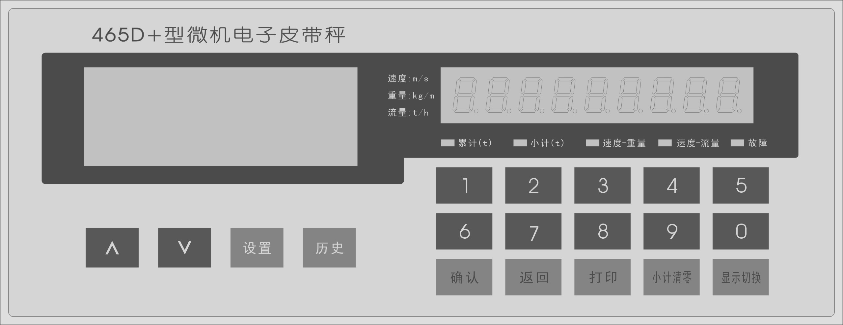

2.2后面板布置

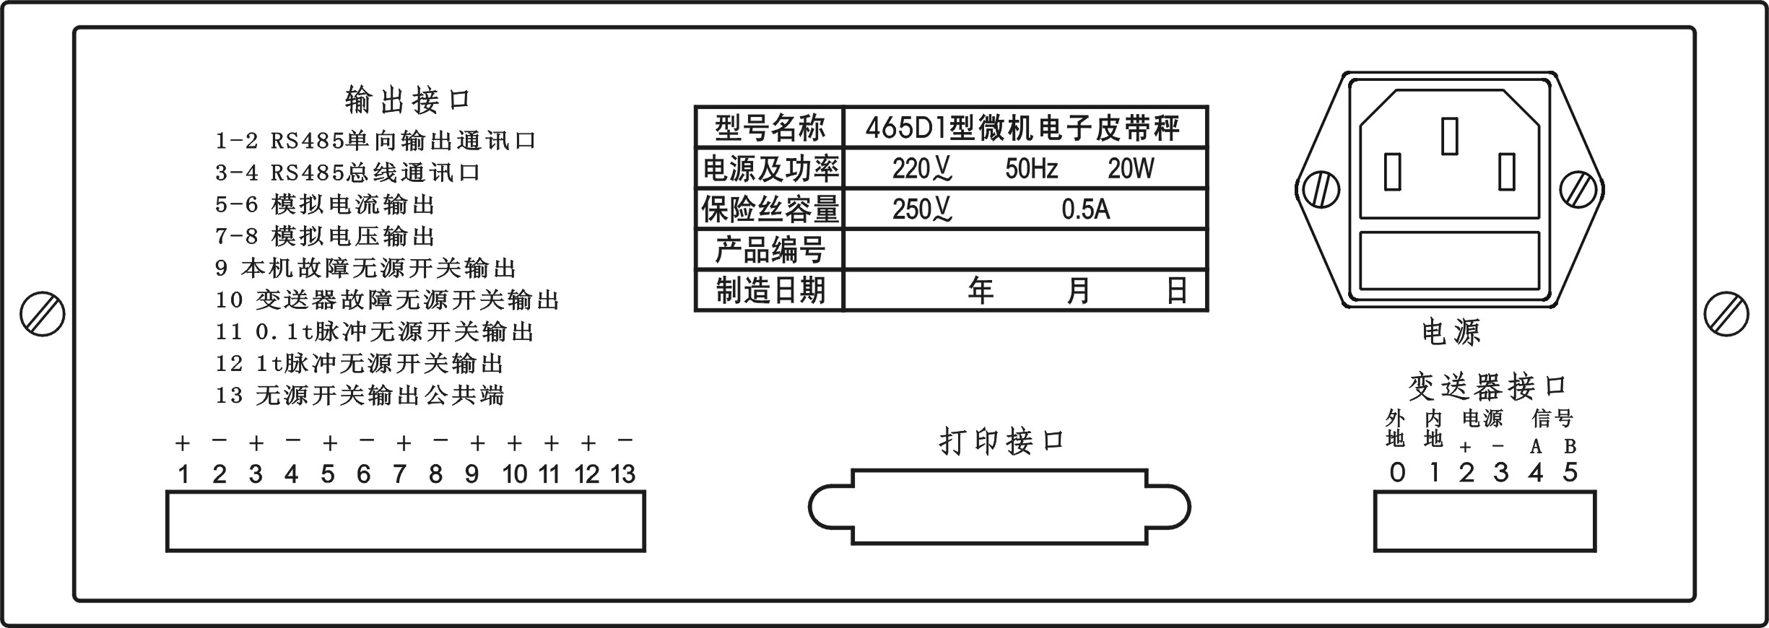

2.3接线示意图
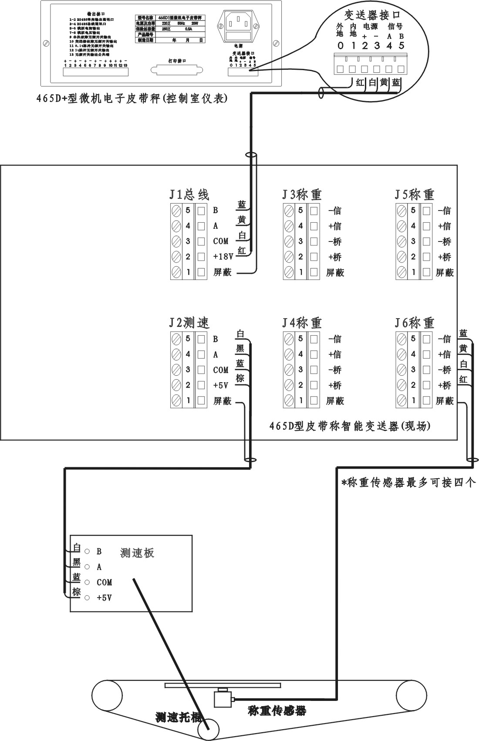
3 仪表操作
仪表共有两个显示器：一个液晶显示，一个九位LED数码显示。
数码显示仅提供皮带称的实时运行参数，用【显示切换】键可分别显示：累计（单位：吨）、小计（单位：吨）、瞬时速度（单位：米/秒）和重量（单位：千克/米）、瞬时速度（单位：米/秒）和流量（单位：吨/小时）。当仪表进入操作状态时，数码显示始终显示小计。
液晶显示在运行状态下可同时显示所有实时运行参数：累计（用LJ表示）、小计（用XJ表示）、瞬时速度、瞬时重量、瞬时流量和日期时间。另外液晶显示主要提供操作时的人机对话界面。对话界面为全汉字表述，简便易懂。以下为操作说明。

3．1仪表显示

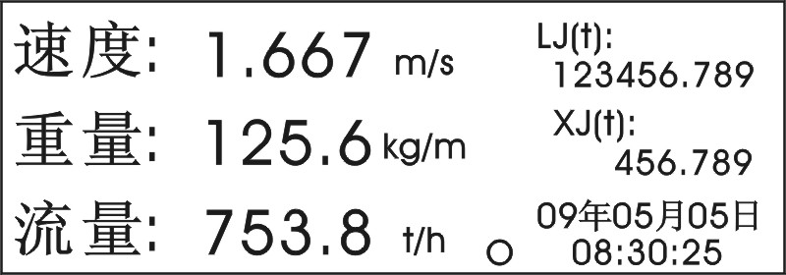
仪表开机后即进行显示自检，然后如左图显示，其中显示瞬时速度、瞬时重量、瞬时流量、累计（用LJ表示）、小计（用XJ表示）和日期时间。表明仪表系统基本正常。

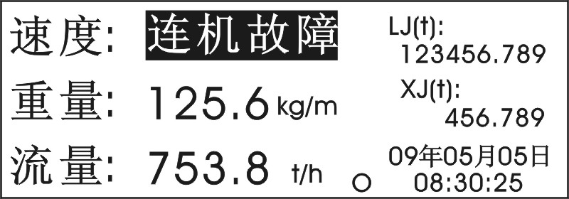
如果仪表开机后，如左图显示，表示现场数字变送器到显示仪表之间的连线出现故障，要设法予以排除。
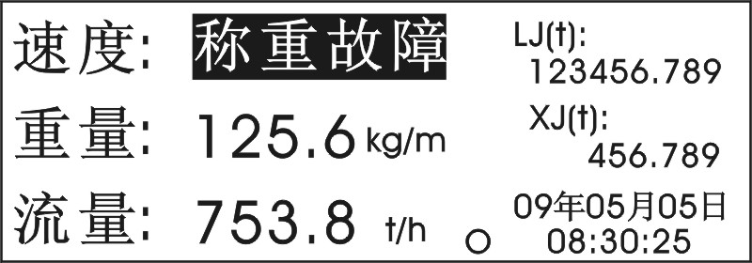
如果仪表开机后，又如左图显示，表示现场称重传感器与数字变送器之间的连线出现故障，要设法予以排除。

3．2参数设置

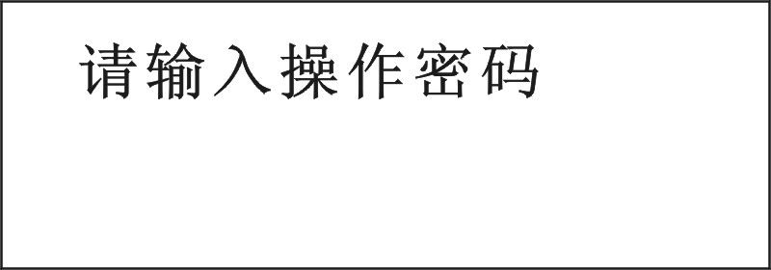
在运行状态下，按【设置】键后如左图显示。

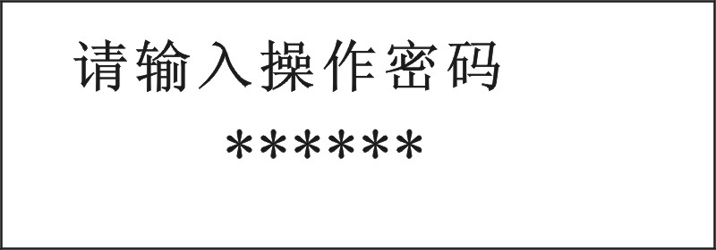
输入六位密码，按【确认】键

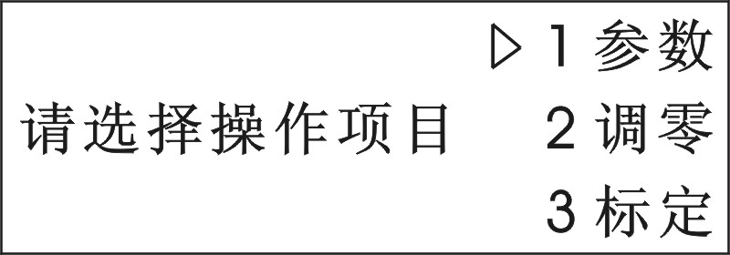
如密码输入正确，如左图显示。按【∧】或【∨】键可调整光标（＞）指向参数，按【确认】键进入

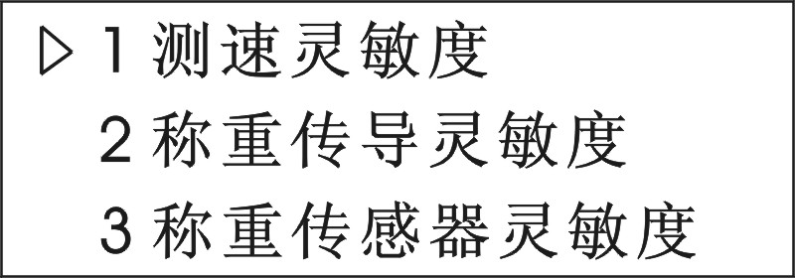
如左图显示。用【∧】或【∨】键移动光标可选择需要设置和调正的参数项，共有17个参数项。按【确认】键进入其中的一项进行操作。
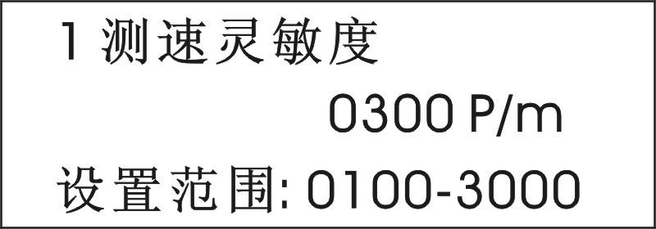
参数第1项为测速灵敏度，含义是每走一米皮带测速传感器输出的脉冲数，单位是P/m，该参数由供货单位提供，参数可设范围为100-3000。

注：修改数字类参数时用数字键，再按【确认】键完成修改，不需修改可直接按【返回】键，以下数字类参数的修改方法相同，不再复述。

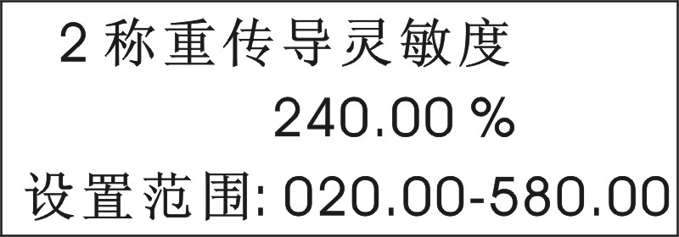
参数第2项为称重传导灵敏度，是皮带秤进行标定时会自动修改的唯一参数，它是称框结构参数，表示称框将皮带上的物料重量传递到称重传感器的比例关系，下表例举一些称框结构参数供参考：
 | 单杠杆双托辊 | 双杠杆四托辊 | 双托辊悬浮 | 四托辊悬浮
1米托辊间距 | 100．00% | 200．00% | 200．00% | 400．00%
1．2米托辊间距 | 120．00% | 240．00% | 240．00 | 480．00%
注：表中参数为理论计算，仅供参考。由于皮带机不为水平时或者称框安装尺寸问题或皮带涨力因素等都会实际影响该参数，最终应通过标定取得。标定完成后切忌不要随意再修改本参数，否则直接影响秤的计量精度。参数可设范围为20.00%-580.00%。

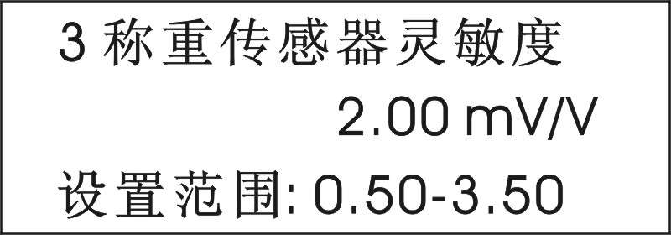
参数第3项为称重传感器灵敏度，含义是称重传感器每伏桥压输出的毫伏信号电压，单位为mV/V。该参数由供货单位提供，参数可设范围为0.5-3.5。

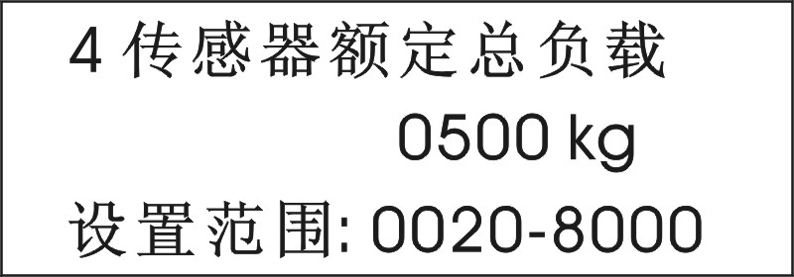
参数第4项为称重传感器额定总负载，单位为千克。该参数由供货单位提供，参数可设范围为20-8000。

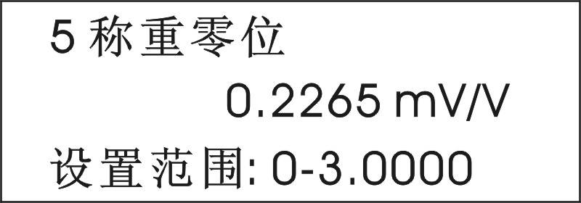
参数第5项为称重零位，含义是称重传感器在空皮带零位时每伏桥压输出的毫伏信号电压，单位为mV/V。该参数是皮带秤进行调零时会自动修改的两个参数中的第一个参数。调零完成后切忌不要随意再修改本参数，否则直接影响秤的零位，导致计量不精确。参数可设范围为0-3.0000。
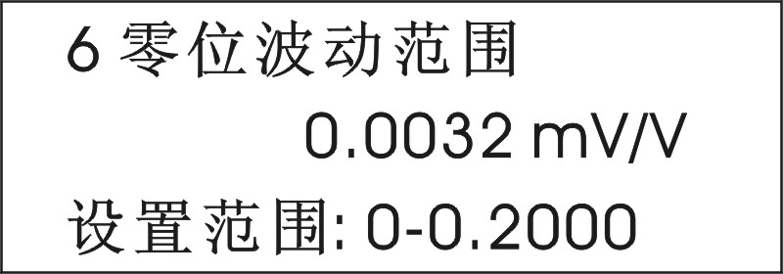
参数第6项为称重零位波动范围，含义是称重传感器在空皮带运行时由皮带重量变化引起的每伏桥压输出的毫伏信号电压，单位为mV/V。该参数是皮带秤进行调零时会自动修改的两个参数中的第二个参数。调零完成后切忌不要随意再修改本参数，否则会干扰皮带秤的运行模式，导致计量不精确。参数可设范围为0-0.2000。

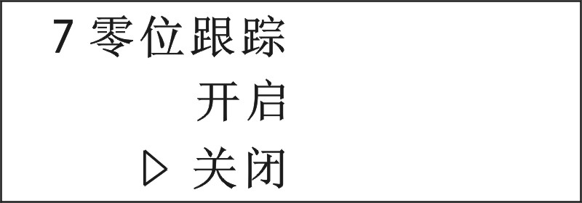
参数第7项为称重零位跟踪选项。如果选择开启，当皮带机在空运转时，会自动执行渐进式调零，即零位跟踪。不需此项功能的，应选择关闭。
注：修改选项类参数时先用【∧】或【∨】键移动光标至所选项，再按【确认】键完成修改，不需修改可直接按【返回】键，以下选项类参数的修改方法相同，不再复述。

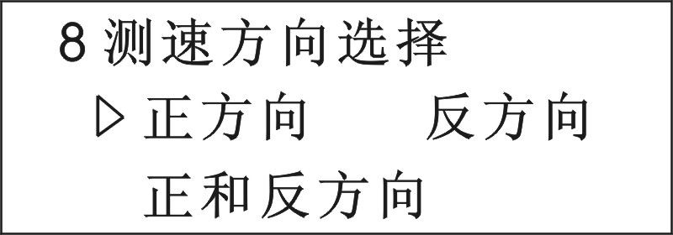
参数第8项为测速传感器测速方向选项。为避免皮带机在停机状态下由外部震动引起的伪测速信号，一般可选择带方向判别的测速模式，由于测速传感器旋转的方向有两个，所以在选择带方向判别的测速模式时如正方向无速度信号反应时应尝试选择反方向。不需方向判别的，应选择正和反方向。

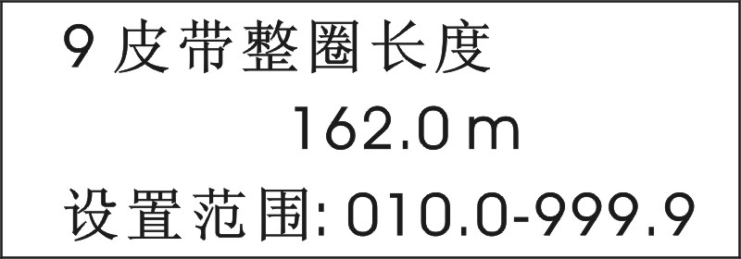
参数第9项为皮带整圈长度，单位为m。设置皮带整圈长度是用于动态调零、链码标定、挂码标定和实物标定时定长用。参数可设范围为10.0-999.9，如果实际长度小于10米，则取其整数若干倍且大于10米即可。

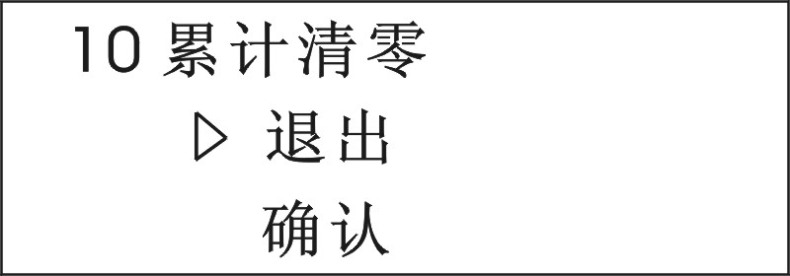
第10项为累计清零选项。累计值是皮带秤的最重要记录数据，除非需要，不要轻易操作。

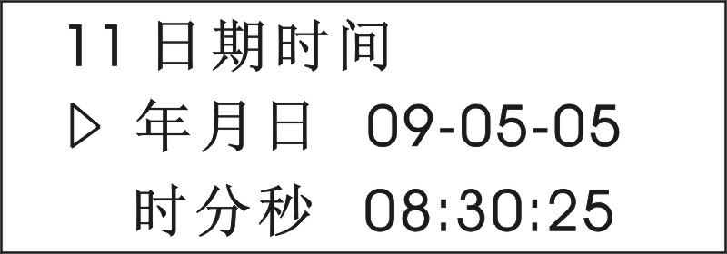
参数第11项为设定仪表日期和时间。

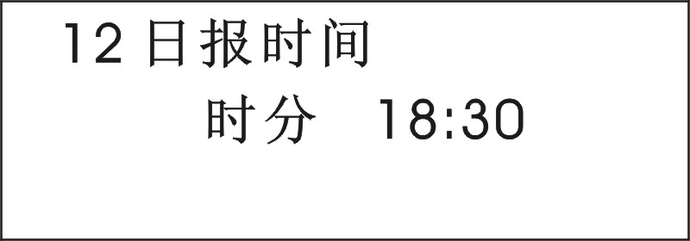
参数第12项为日报时间。仪表有单独保存每日累计量的功能，可连续存放512天，以备用户查询。日报时间为当天累计统计的截止时间和第二天的起始时间。

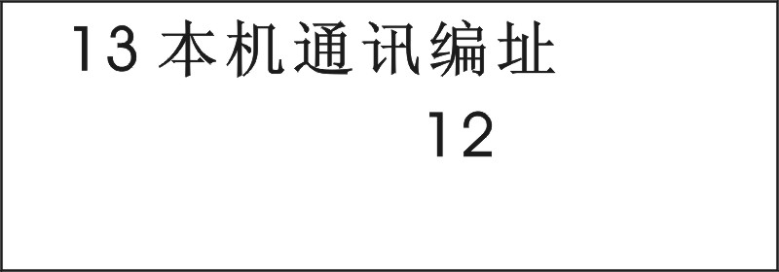
参数第13项为本机通讯编址。当需要使用485总线与上位机通讯时，应对本仪表地址编号。编号为01-99，详见通讯协议。
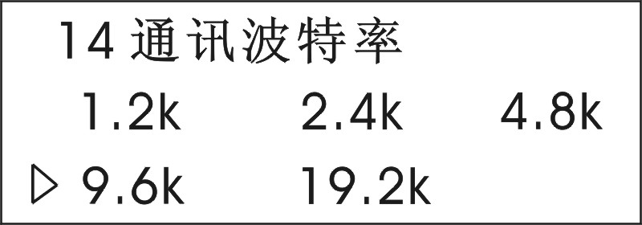
参数第14项为通讯波特率选项。当需要使用485总线与上位机通讯时，应根据需要选择其中一项。

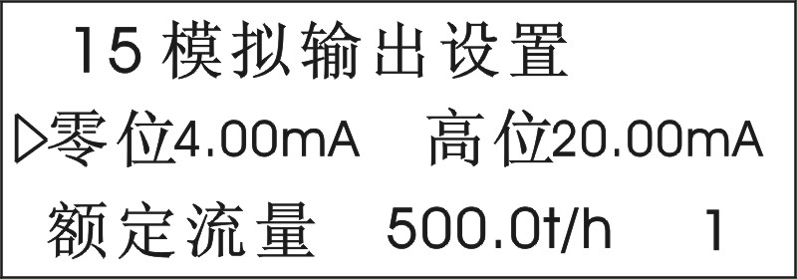
参数第15项为模拟输出设置。模拟输出设置是针对后面板代表流量的模拟输出电流（兼有电压）的调整。包含四个设置步骤：模拟输出的零位（零基准）、模拟输出的高位（满量程）、满量程额定流量和额定流量的数量级（数量级=0时，额定流量=XXXX；数量级=1时，额定流量=XXX.X；数量级=2时，额定流量=XX.XX；数量级=3时，额定流量=X.XXX）。模拟输出零位和高位的设置数可能与实际输出有较大误差，仅限参考，设置时应以满足实际输出为准。

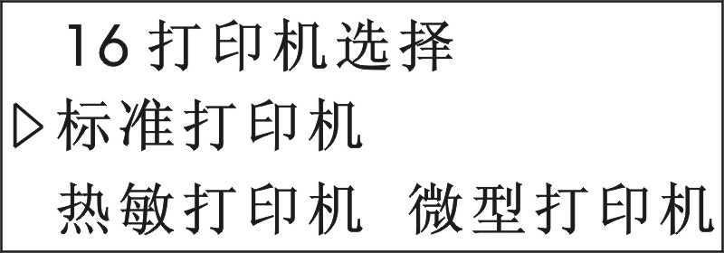
参数第16项为打印机选择选项。仪表可选三种打印机用于计量数据打印。各种打印格式见附页。其中标准打印机可用EPSON LQ-300系列打印机（市面有售，也可代配），热敏打印机和微型打印机为小尺寸面板或台式专用打印机。打印机为可选件，不在皮带秤标准配件范围内。

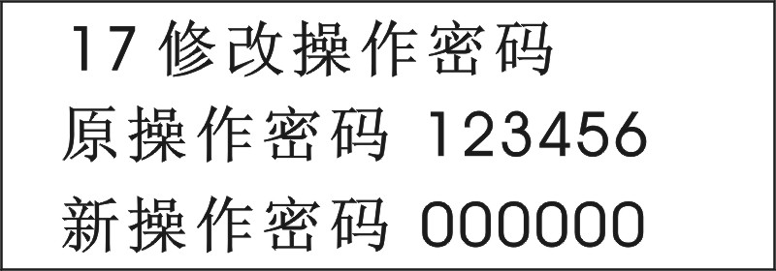
参数第17项为修改操作密码。为防止无关人员对本仪表进行操作，在进行参数、调零和标定操作之前需输入此密码。新机原始密码为123456，如用户进行修改后，一定要做好记录，防备遗忘；
如发生密码有错，请致电供货单位。

3．3仪表调校
3．3．1调零
开始与参数设置操作路径一样：
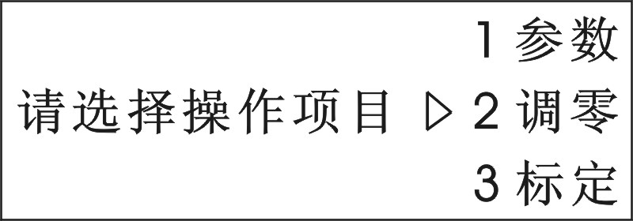
第1步： 第2步： 第3步：
按【∧】或【∨】键可调整光标（＞）指向调零，按【确认】键。
需注意以下有静态调零和动态调零两种模式，它是不可选的，进入何种模式取决于皮带机是否开启。

3．3．2静态调零
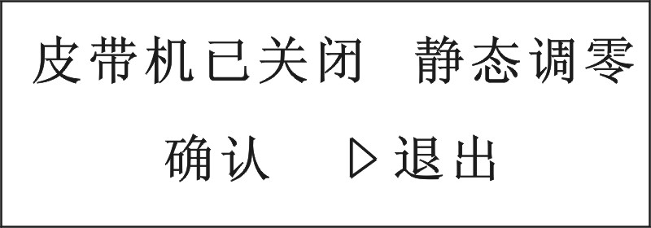
如果皮带机关闭（没有皮带速度），则如左图显示，提示静态调零。一般静态调零仅用于做皮带秤有关静态试验前的调零，不能替代动态调零。如果需要，按【∧】或【∨】键调整光标指向确认，再按【确认】键。

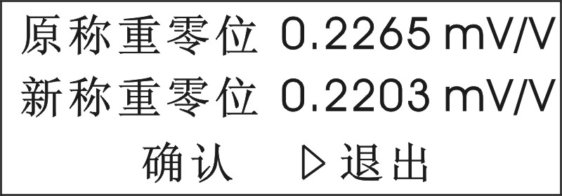
如左图显示，立刻显示调零结果，并显示本次（新）和上次（原）称重零位值供比较。如认可，按【∧】或【∨】键调整光标指向确认，再按【确认】键，静态调零结束。

3．3．3动态调零
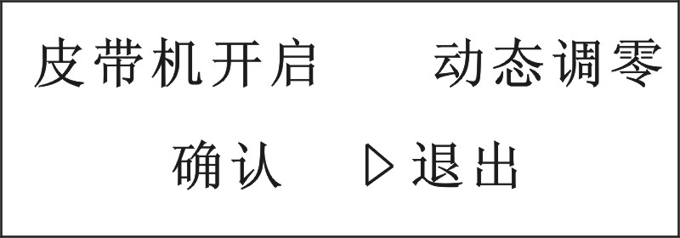
如果皮带机开启，则如左图显示，提示动态调零。一般皮带秤调零都是指动态调零。如果要确认调零，按【∧】或【∨】键调整光标指向确认，再按【确认】键。

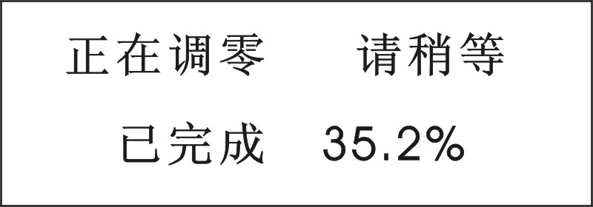
如左图显示，动态调零需要经历皮带运行一个整圈的时间，当已完成值从0到99.9%之间时，不要进行任何按键操作，除非需要中途退出，按【返回】键。

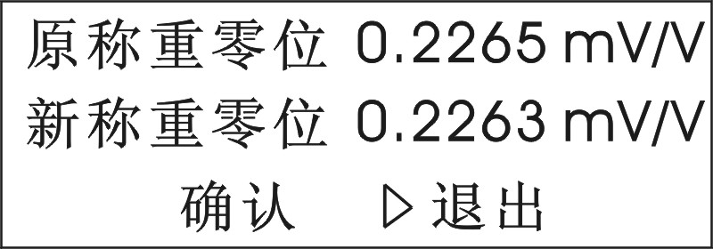
经历皮带运行一个整圈时间后，显示调零结果，并显示本次（新）和上次（原）称重零位值供比较。如认可，按【∧】或【∨】键调整光标指向确认，再按【确认】键，动态调零结束。
注意：调零会改变称重零位值和零位波动范围这两个参数（即参数设置中的第五、第六个参数）。

3．4标定操作
开始与参数设置操作路径一样：
第1步： 第2步： 第3步：
按【∧】或【∨】键可调整光标（＞）指向标定，按【确认】键。

3．4．1自动定长实物标定
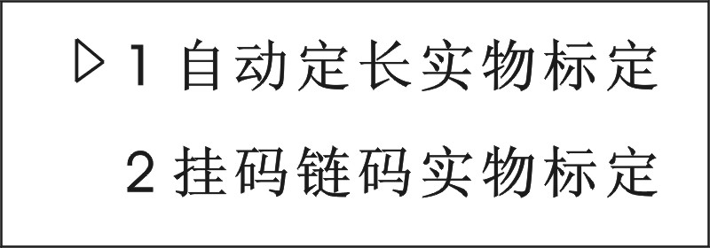
进入标定操作后，如左图显示，会提供一个操作选项。如选第1种标定模式，为自动定长实物标定。它专用于实物标定，它有两个特点：一是自动启动，如进入该项标定操作后，它不会立刻启动标定运行，而是要等到标定物料进入称量段的瞬间才实际启动标定运行。二是自动停止，在预设的皮带整圈长度走过时，如果标定物料还没走完，则不会终止标定运行，继续第二个皮带整圈长度的运行，甚至第三个、第四个皮带整圈长度的运行，直至物料全部走完，并且适当延迟时间后的整圈长度走过时才会停止标定运行。用该模式进行实物标定能达到方便高效的作用。但不适用于挂码、链码标定。


进入自动定长实物标定后，如左图显示，请等待……

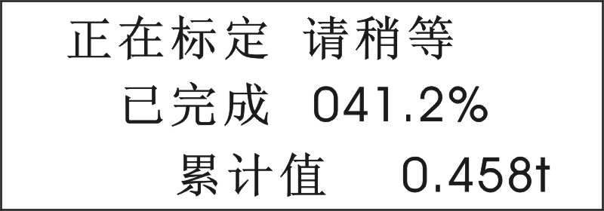
一旦有标定物料进入称量段，即会显示左图画面，已完成的数值每100.0%表示皮带走完一个整圈长度。显示的累计值为本次已走过的标定物料。
注意：当标定进行时，仪表的两个显示窗在同时累计，在标定物料过完后，两者的计数值可能有微小的差异，这是正常的，是因为两者的计量模式不同引起的，但标定的计量模式更精确。

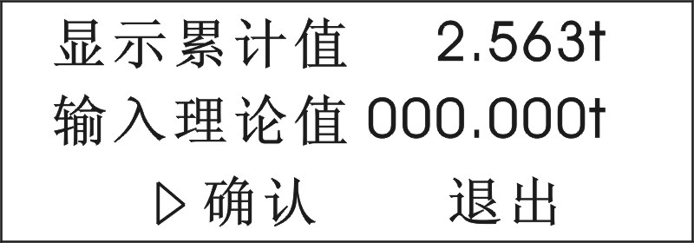
当符合标定停止条件后，会显示左图画面，这时可输入标定物料的实际重量值，再按【确认】键。

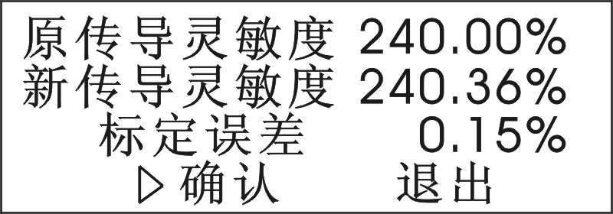
显示本次（新）和上次（原）传导灵敏度供比较，并且显示本次标定的实际误差。如认可，按【∧】或【∨】键调整光标指向确认，再按【确认】键，标定结束。
注意：标定会改变传导灵敏度这一参数（即参数设置中的第二个参数）。

3．4．2挂码链码实物标定
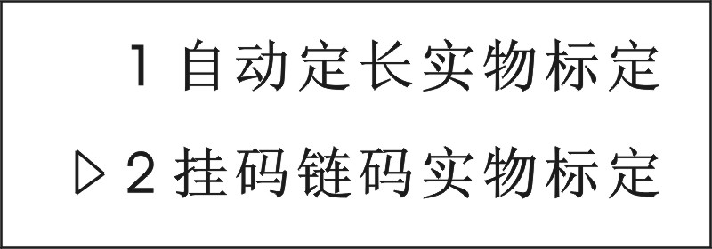
进入标定操作后。如选第2种标定模式，为挂码链码实物标定。它可用于所有的标定：挂码标定、链码标定和实物标定。它是按预设的皮带整圈长度进行标定。按【确认】键启动行标定。

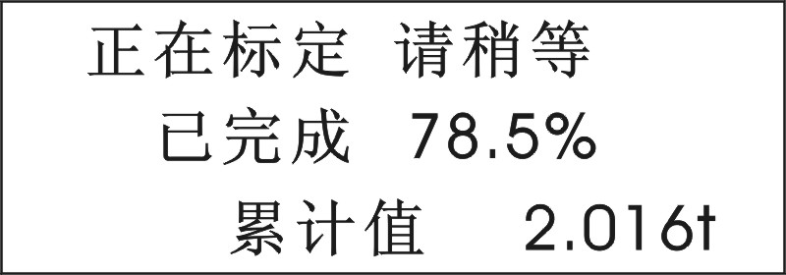
启动标定后，如左图显示，等到已完成值达到100.0%。

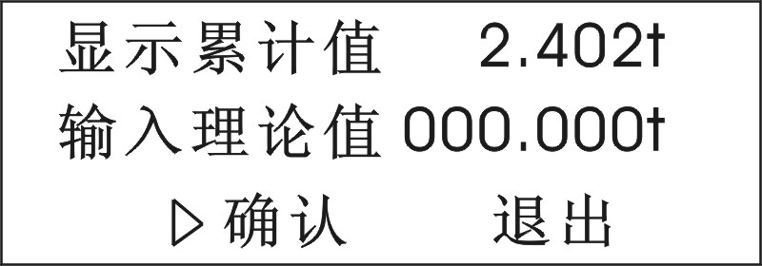
当标定过程停止后，显示左图画面，这时可输入挂码标定或链码标定的理论计算值或者实物标定物料的重量值，再按【确认】键。

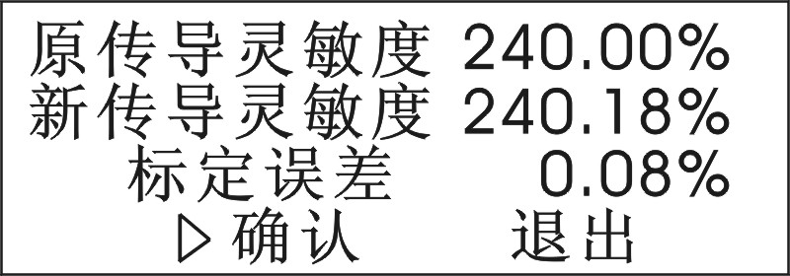
显示本次（新）和上次（原）传导灵敏度供比较，并且显示本次标定的实际误差。如认可，按【∧】或【∨】键调整光标指向确认，再按【确认】键，标定结束。
注意：标定会改变传导灵敏度这一参数（即参数设置中的第二个参数）。

3．5历史查询
仪表共有调零结果、标定结果、累计清零、停电时间和日累计量五组历史数据供查询。前四组数据各有32个记录，日累计量有512个记录。历史查询不需密码即可操作，按【历史】键进入查询。

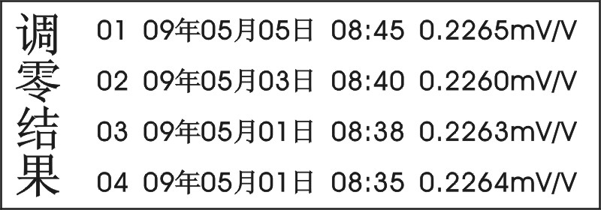
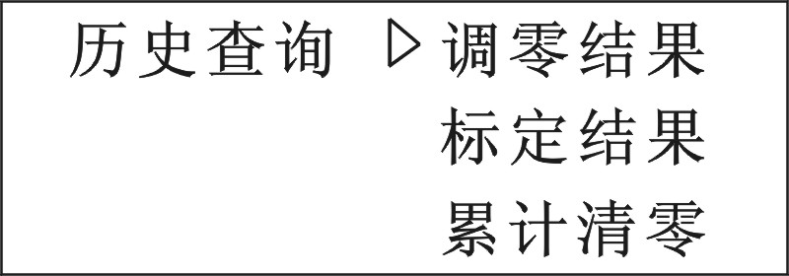
3．5．1调零结果历史查询

每次调零操作，仪表都会留下最近的32个记录供查询。如左上图，按动【∧】或【∨】键调整光标指向调零结果，再按【确认】键，显示右上图，再按动【∧】或【∨】键，翻看历史调零结果，序号由小到大代表时间由近到远，如实际记录不满32个，空余显示位为一条横线表示，以下同。要结束查询，可按【返回】键。

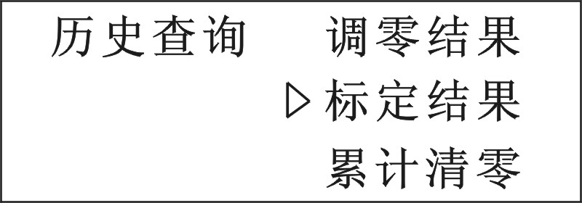
3．5．2标定结果历史查询
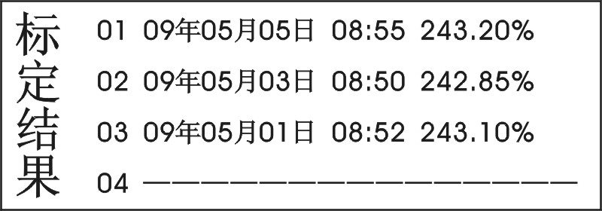
每次标定操作，仪表都会留下最近的32个记录供查询。如左上图，按动【∧】或【∨】键调整光标指向标定结果，再按【确认】键，显示右上图，再按动【∧】或【∨】键，翻看历史标定结果。要结束查询，可按【返回】键。

3．5．3累计清零历史查询
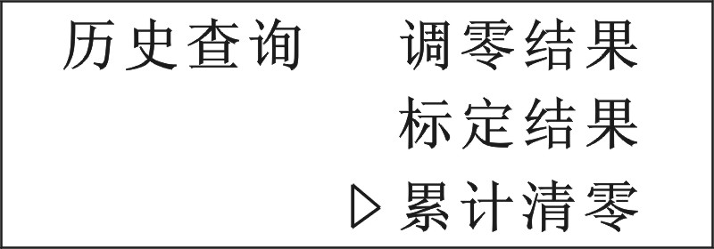
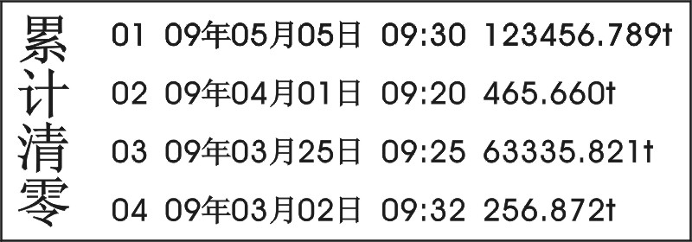
每次对累计进行清零操作（操作方法见参数设置的第10项），但不包括对小计清零操作，都会留下历史记录。如左上图，按动【∧】或【∨】键调整光标指向累计清零，再按【确认】键，显示右上图，再按动【∧】或【∨】键，翻看历史累计清零结果。要结束查询，可按【返回】键。

3．5．4停电时间历史查询

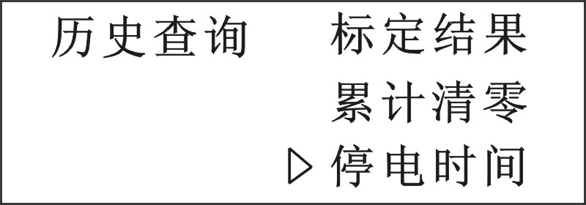
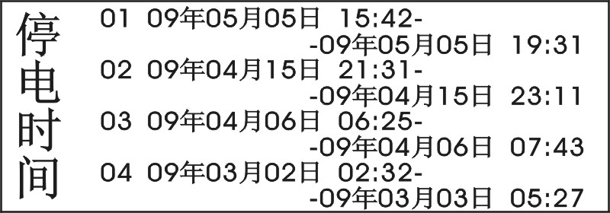
意外停电，将导致仪表无法计量。停电时间可记录下每次从停电到复电的时间区段，便于用户管理者掌握皮带称的使用情况。如左上图，按动【∧】或【∨】键调整光标指向停电时间，再按【确认】键，显示右上图，再按动【∧】或【∨】键，翻看历史停电时间。要结束查询，可按【返回】键。

3．5．5日累计量历史查询

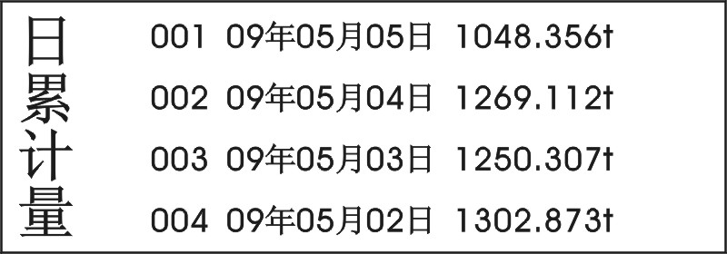
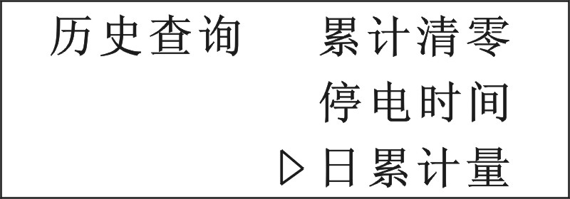
仪表有单独保存每日累计量的功能，可连续存放512天，可供用户查询。每日累计量的统计时间以设置的日报时间（见参数设置的第12项）为准。每日累计量的统计是独立记录的，不受累计清零等操作的影响。如左上图，按动【∧】或【∨】键调整光标指向日累计量，再按【确认】键，显示右上图，再按动【∧】或【∨】键，翻看日累计量历史。要结束查询，可按【返回】键。

3．6小计清零
显示仪表除有累计计数器，还设置了可随时清零的小计计数器。当需要对小计计数器进行清零时，要在仪表处于运行状态下，用【显示切换】键使得数码显示器显示小计，然后再顺序按【4】【6】【5】【小计清零】键即可将小计清零。仪表对小计清零值不作任何保存保护。

3．7打印
如果仪表已连接有合适的打印机，且打印机选择选项正确（见参数设置第16项）的情况下，按【打印】键即可打印。各打印样式如下。

标准打印机打印样式：
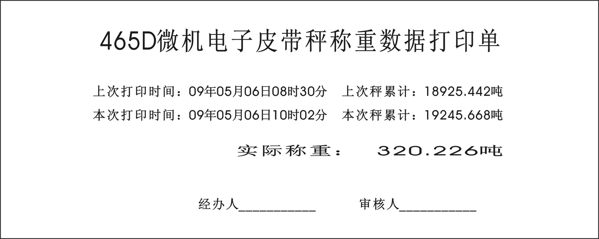

热敏打印机打印样式： 微型打印机打印样式：
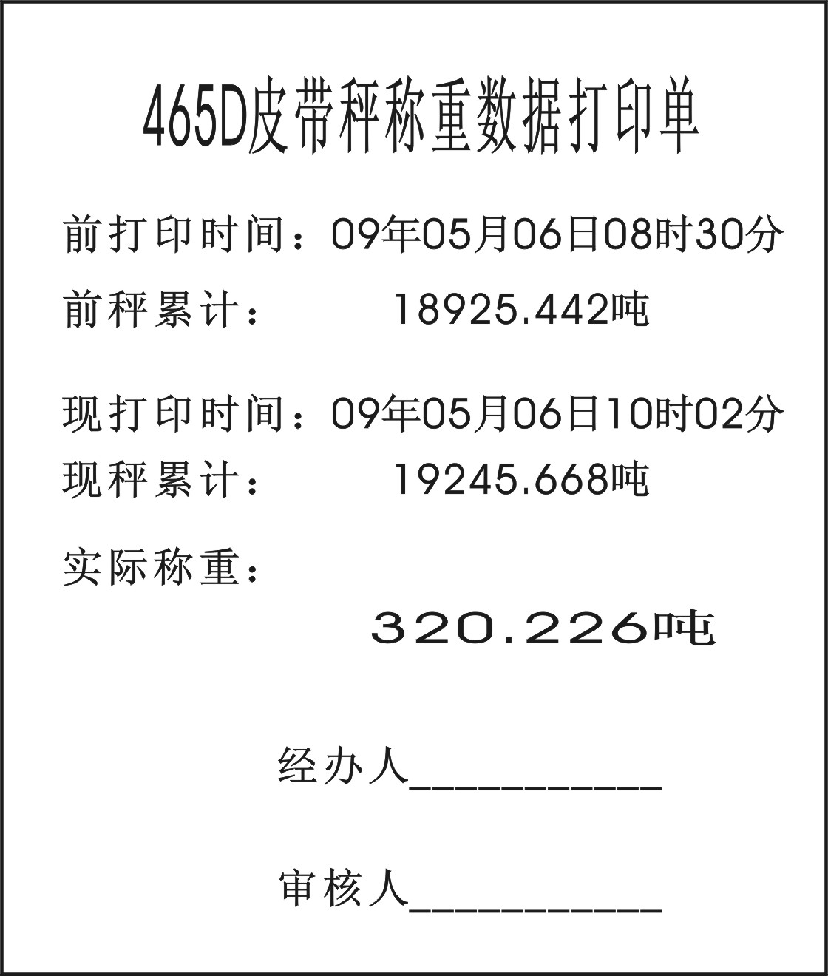
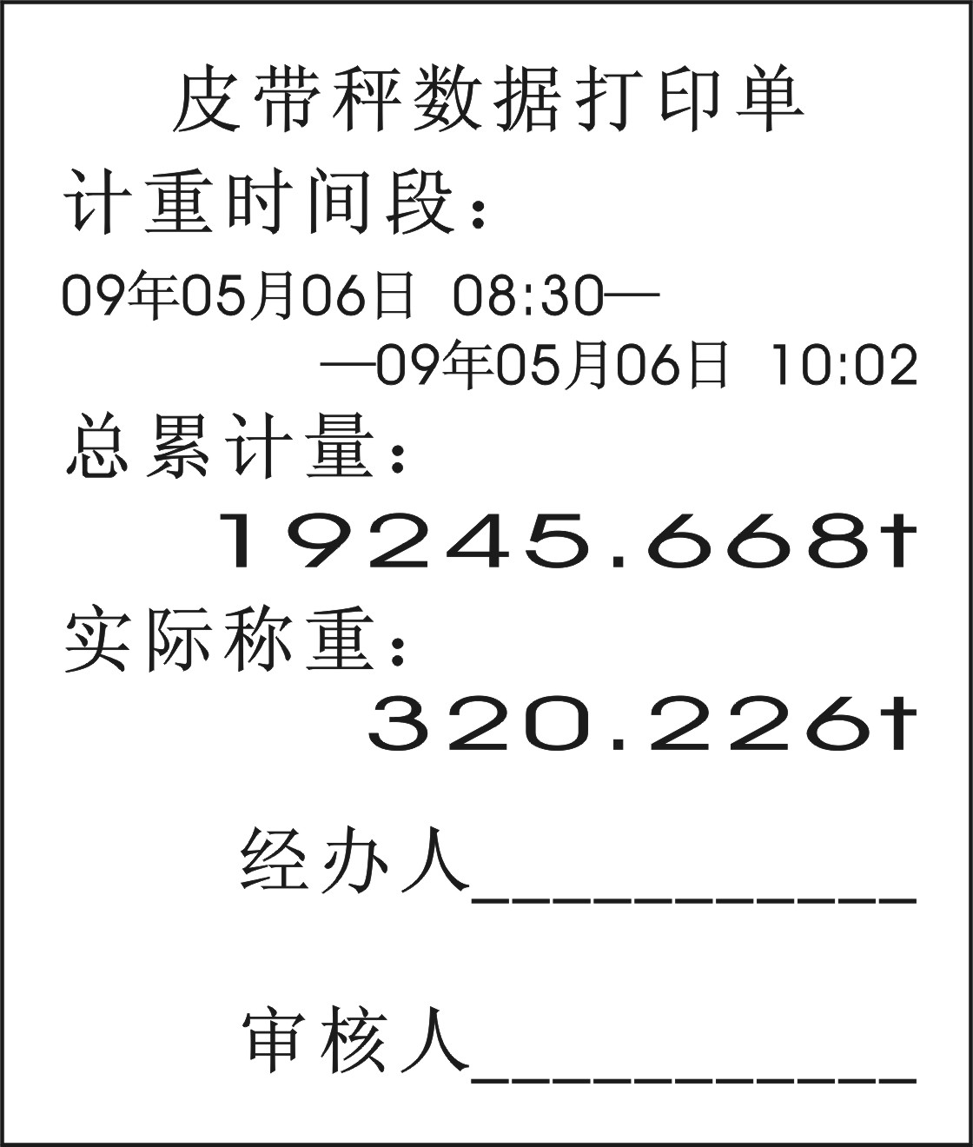

4 使用注意事项
- 现场各传感器和变送器以及变送器与仪表之间严禁带电接线，否则可能导致变送器和仪表的损坏。传感器连接到变送器的连线的外露屏蔽层部分应采用绝缘套管保护，以免造成变送器内部短路。
- 仪表的工作电源应有良好的接地线，并可以在仪表后面板的变送器接口的0和1端（外地和内地）短路连接，以确保仪表具有可靠的抗干扰能力。如果没有接地线，则不能将0和1端短路连接。
- 推荐仪表的工作电源使用照明电源，避免和周边较大功率的电器（如电机）共用电源。
- 仪表操作密码一定要牢记。如进行过修改，要做好记录，防备遗忘。如发生密码有错，请致电供货单位。
- 为防显示仪表意外故障后的维修和更换，请在每次调校或参数设置改变后按下表参数做好记录，以便以后输入这些参数到新表就可直接替换使用。

465D+型微机电子皮带秤参数记录表
记录日期
1测速灵敏度
2称重传导灵敏度
3称重传感器灵敏度
4称重传感器额定总负载
5称重零位
6称重零位波动范围
7称重零位跟踪
8测速传感器测速方向
9皮带整圈长度
10累计清零 | ———— | ———— | ———— | ————
11日期和时间 | ———— | ———— | ———— | ————
12日报时间
13本机通讯编址
14通讯波特率
15模拟输出设置额定流量
16打印机选择
17操作密码

5 串行通讯协议

465DI型称重显示控制器具有两个485串行通讯接口。
- 通讯接口1传输速率为固定19.2K，在对仪表的“参数─波特率”进行其它选择操作后，不会改变。数据连续循环输出通讯，不具有地址查询和多机联接的功能，注意不能并入485总线，主要应用于远程显示、供打印接口数据打印、PLC实时控制等。数据信号流示意如下：

T □□□□□□□□□□ S □□□□□□ W □□□□□□ R □□□□□□
1 2 11 12 13 18 19 20 25 26 27 32

T字符后2─11数据为累计量，其中包含一个小数点。
S字符后13─18数据为瞬时速度值，其中包含一个小数点。
W字符后20─25数据为瞬时重量值，其中包含一个小数点。
R字符后27─32数据为瞬时流量值，其中包含一个小数点。
注意以上所有输出字符和数字均为ASCII码，且高位前、低位后。以下通讯格式同。

- 通讯接口2主要用于上位机多机询址通讯，可并入485总线。在对仪表的“参数─波特率”进行选择操作后，传输速率可变，波特率共有五种：1200，2400，4800，9600，19200。在对仪表的“参数─本机地址”操作后，可设置上位机对本机通讯时的地址，地址范围01─99，地址如果设置成00，则通讯接口2和通讯接口1一样，仅区别在传输速率可变。

上位机对本机通讯的命令格式如下：
：□□ R/W □ □□□□□ 回车（0D）
1 2 3 4 5 6 10 11
1是命令起始符
2和3是通讯地址范围01─99
4是读或写，R为读，W为写（命令为写时，以下的操作参数代号不能是S、W、R、T）
5是操作参数代号：A是测速灵敏度；B是称重传导灵敏度；C是称重传感器灵敏度；D是传感器额定负载；E是称重零位；F是零位波动范围；G是皮带长度；S是瞬时速度值；W是瞬时重量值；R是瞬时流量值；T是累计量。
6─10是操作参数值。命令为读时，操作参数值任意，但不能空缺；命令为写时，代表要写入的参数值。写入参数值时注意：不管参数值大小，都需满五位，不足五位前补零；参数值不能加入小数点，小数部分也视为整数。写入参数值时必须符合以下范围，否则无效。
A 测速灵敏度 00100─03000 （相当于100─3000 P/m）
B 称重传导灵敏度 02000─58000 （相当于20.00─580.00 %）
C 称重传感器灵敏度 00050─00350 （相当于0.50─3.50 mV/V）
D 传感器额定负载 00020─08000 （相当于20─8000 kg）
E 称重零位 00000─30000 （相当于0─3.0000mV/V）
F 零位波动范围 00018─02000 （相当于0.0018─0.2000 mV/V）
G 皮带长度 00100─09999 （相当于10.0─999.9 m）

本机回应上位机通讯读命令（写命令无回应）的格式如下：
# □□ □ □□…..□□□ 回车（0D）
1 2 3 4 5
1是回应起始符
2和3是通讯地址
4是操作参数代号
5起：操作参数代号A─G时为五位操作参数值，参数值没有小数点，小数部分也视为整数；操作参数代号分别是S、W、R时为六位参数值，参数值有小数点；操作参数代号为T时为十位参数值，参数值有小数点。

